Coats Romania SRL Nicolae Balcescu No. 71 Odorheiu Secuiesc

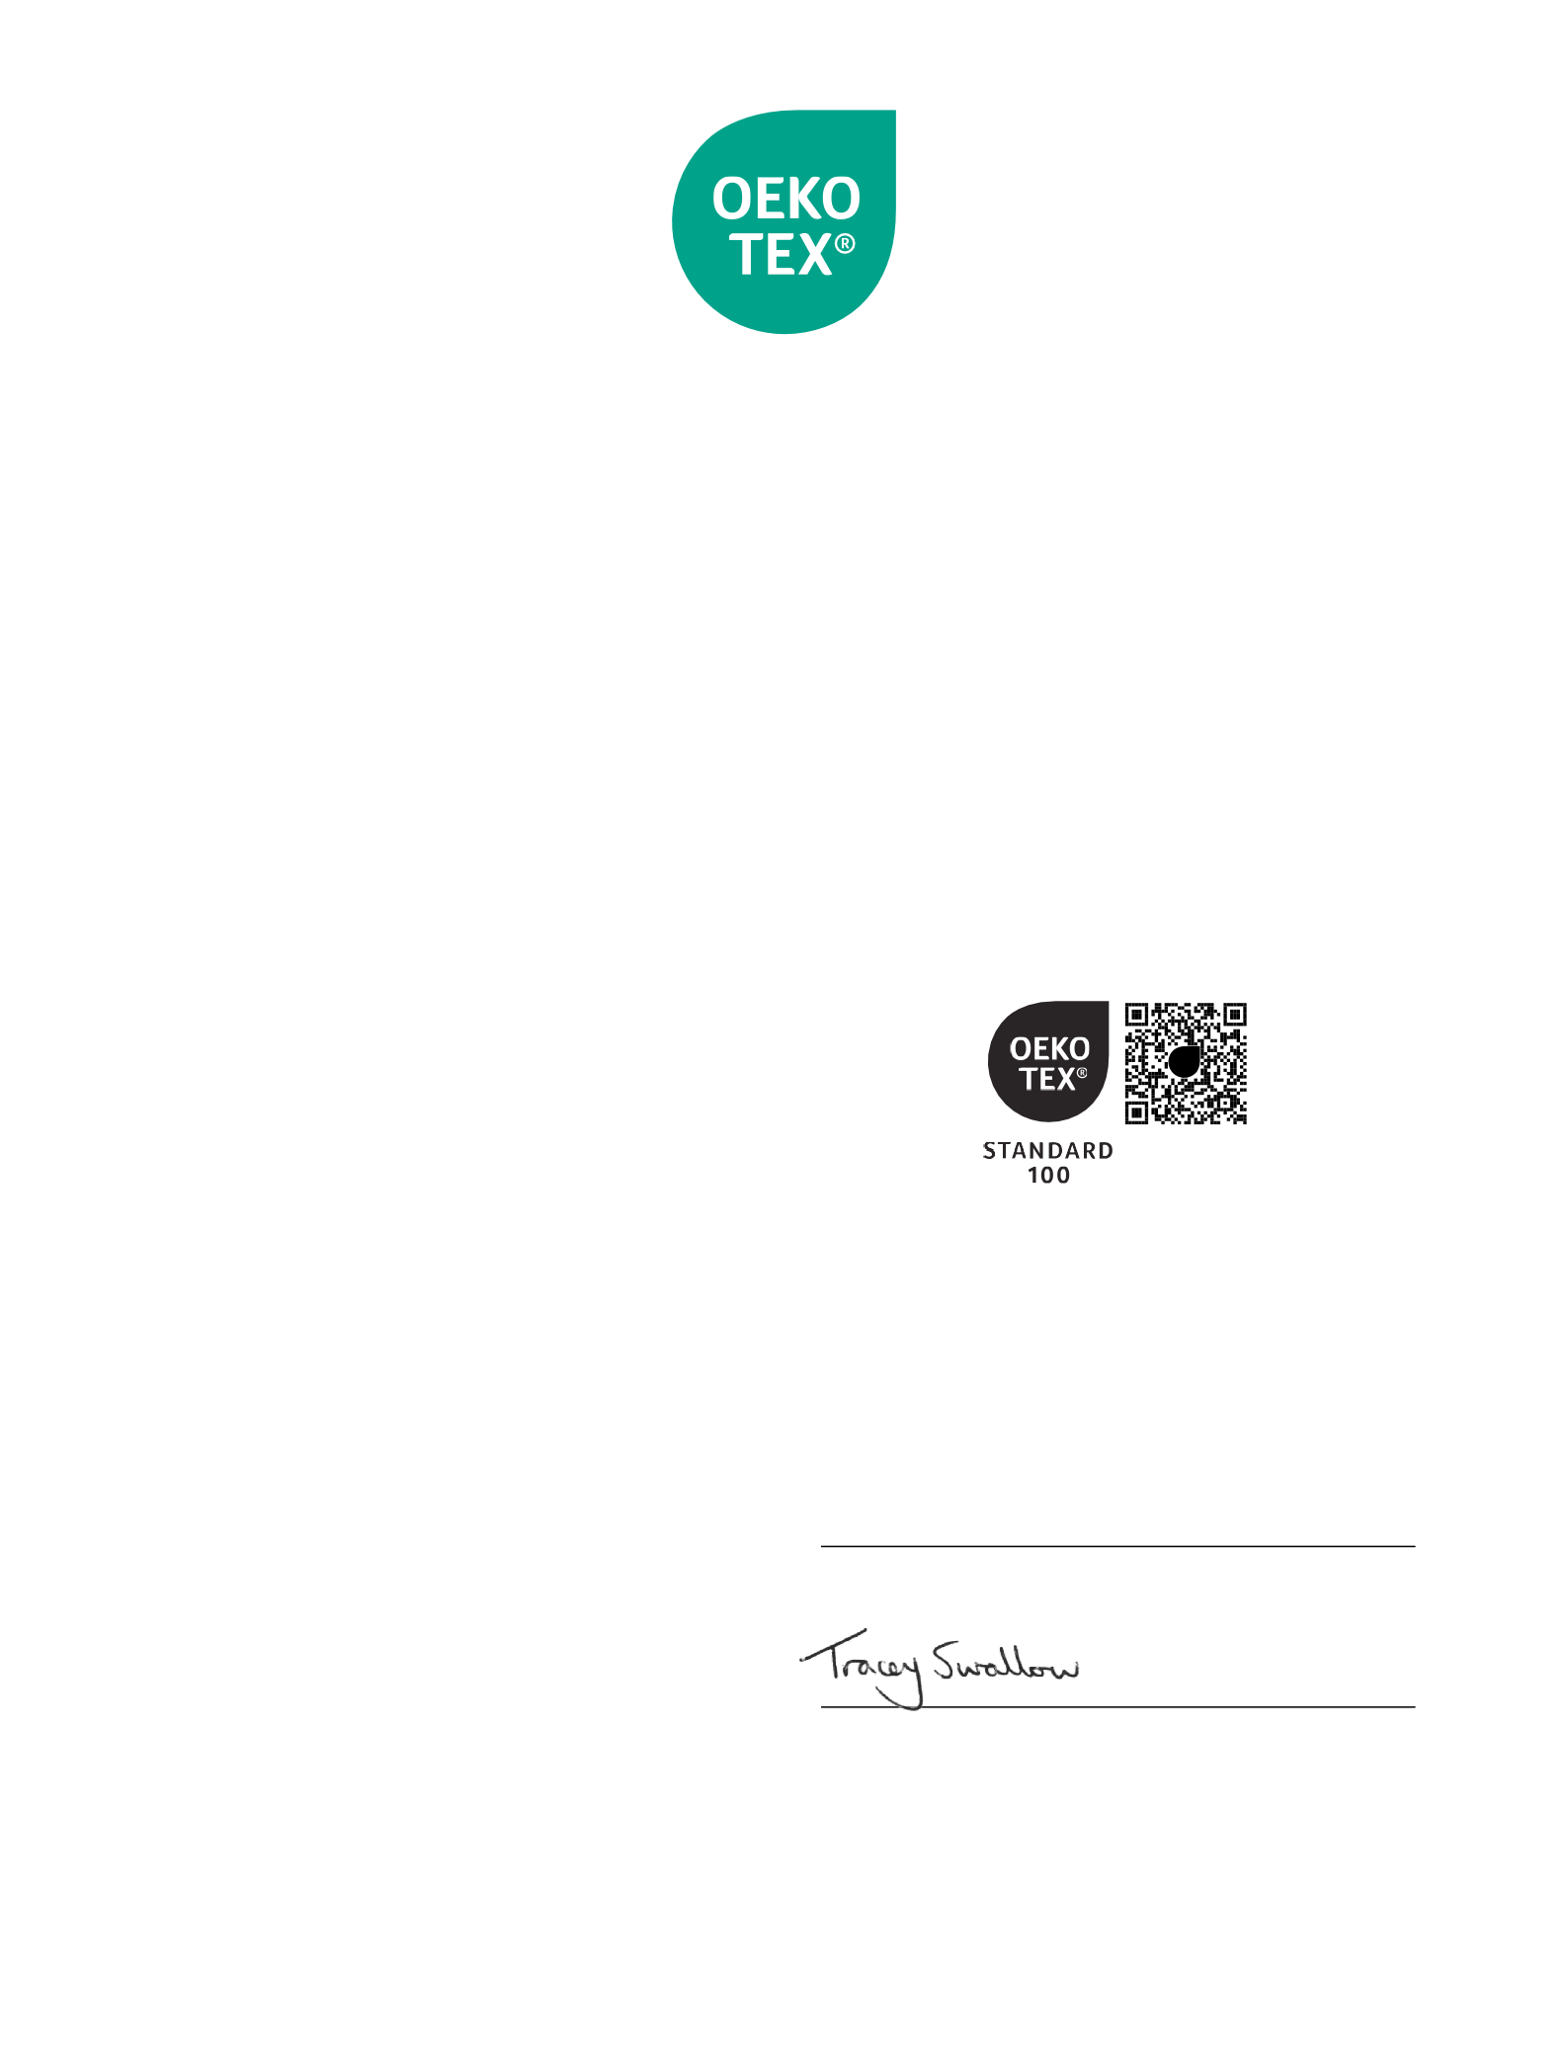

535600 Harghita, ROMANIA

SHIRLEY TECHNOLOGIES LIMITED SAGAR BUILDING, UNIT 11, WESTPOINT

ENTERPRISE PARK CLARENCE AVENUE

M17 1QS MANCHESTER, UNITED KINGDOM

Certificate

OEKO-TEX® STANDARD 100

Coats Romania SRL

on antud OEKO-TEX® STANDARD 100 sertifikaat ja kaubamärgi kasutusõigus.

**ULATUS**

**Valged, värvitud ja värvimata õmblusniidid ja punutised, mis on valmistatud:- 100% polüestrist - CFP: Gral (sh AS ja Quilting), Trident (sh Quilting). PPC: Epic (sh AS, SIF, Rugged and Flame Master), Polyfil, Sylko Matt. UPP: Epic Supermax. SSP: Astra, Astra FH, komeeta, kuu. TXP: Atlas, Gramax, Gamma. LFP: Ultimax. MFP: Seamsoft. PBT: Eloflex. BRP: Brio, Classic, Match, Corus. 100% polüpropüleen – PP: Proleen (looduslik). 100% nailon – TXN: Surfilor, Nyltex. Polüester/puuvill – PCC: Dual Duty. Polüester/lüotsell – PVB: Stricose FH. Tooted võivad sisaldada OEKO-TEX® poolt heaks kiidetud leegiaeglustavat viimistlust. Toodetud osaliselt komponentidest**

**eelsertifitseeritud OEKO-TEX® STANDARD 100 järgi.**

# Tooteklass

I (baby articles) - Annex 6

**11-37362**

**Sh r ey**

# See sertifikaat 11-37362 kehtib kuni 03.10.2025.TOENDAVAD DOKUMENDID

# ✓ Katseprotokoll: 73063

# ✓ vastavusdeklaratsioon vastavalt standardile EN ISO 17050-1, nagu nõuab OEKO-TEX ®

* 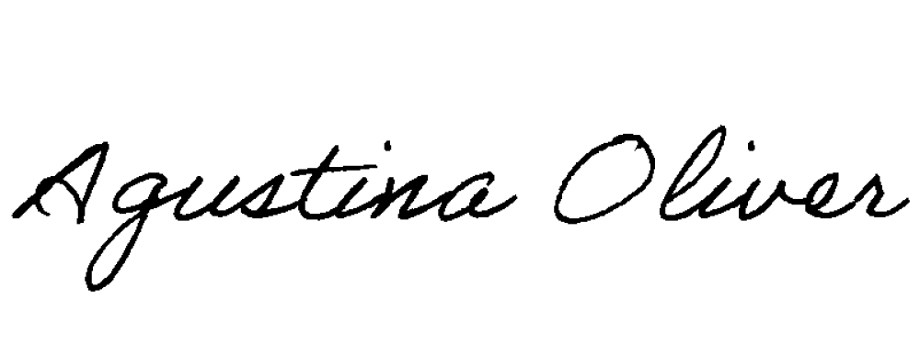O OEKO-TEX® kasutustingimused (ToU)

Agustina Oliver

Senior Technical Officer

Lisateavet vastavuse kohta (REACH, SVHC, POP, GB18401 jne) leiate veebisaidilt oeko-tex.com/en/faq.

Sertifikaat põhineb hindamise ajal kehtinud OEKO-TEX® STANDARD 100 katsemeetoditel ja nõuetel.Tracey Swallow Technical Officer

Manchester, 2024-03-11

**OEKO-TEX** **Service** **GmbH** Genferstrasse 23, CH-8002 Zurich